Приложение 7.

Химические свойства азота
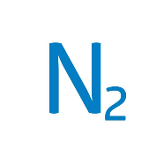

Молекулярное уравнение реакции
Электронный баланс
Окислитель
Восстановитель

+ Li + Н2 + О2

